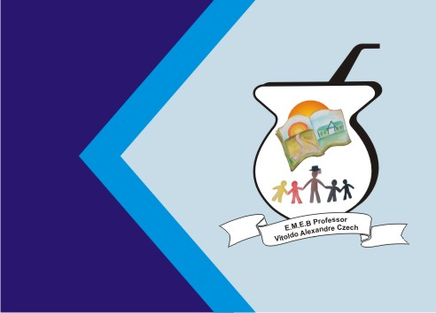
Secretaria Municipal de Educação
E.M.E.B. Professor Vitoldo Alexandre Czech
Diretora: Lucélia Aparecida Gabrielli
Assessora Pedagógica: Maria Claudete T. Gervásio
Assessora Administrativa: Rosane Eva Bucco
Professora: Marilene de Oliveira
Disciplina: Artes
5º ANO Matutino - 23/11/2020

Atividade de Artes

CONTEUDO : DESENHO E PINTURA.

O desenho é a arte visual de representar algo em um meio bi ou tridimensional através de diversas ferramentas ou métodos. O desenho convencional é realizado a lápis, caneta, grafite, mas existem inúmeras técnicas e possibilidades associadas ao desenho. Se tivesse que definir em poucas palavras o que é desenhar, diria que é o ato de produzir uma imagem de forma manual com algum elemento ou substância. Assim, frequentemente é usado o lápis sobre um papel, mas também se pode desenhar sobre qualquer superfície, inclusive digitalmente com um mouse, uma caneta ótica ou um tablet.
Um desenho pode ser representativo, abstrato ou simbólico, isto é, pode ser uma imagem fiel daquilo que representa, ou então, provocar sensações, perspectivas e formas do desenhista.
Os desenhos têm uma longa história, pode-se dizer que os primeiros foram encontrados nas cavernas de Altamira. Desde essa época até hoje, os desenhos foram feitos com um propósito documental (para fazer registro do que aconteceu), técnico (análise, planejamento ou pesquisa) social (para fins de sinalização, por exemplo) ou estético (fins decorativos ou arte).

Romero Britto
Romero Britto (1963) é um famoso pintor brasileiro. Radicado em Miami, nos EUA. Ficou conhecido por seu estilo alegre e colorido e por apresentar uma arte pop, despojada da estética clássica e tradicional. É o pintor brasileiro mais bem sucedido fora do Brasil.

1 - ATIVIDADE: Observe o desenho abaixo “NASCIMENTO DE JESUS” uma obra do Romero Britto. Um artista que adora cores em suas obras, faça a releitura da obra e como ele fazia deixe ela bem colorida utilizando muitas cores.

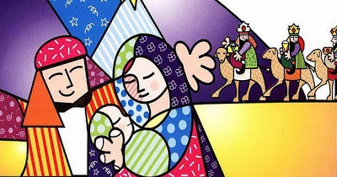

Ótima semana!!!!

